6. I/O - Zobrazovací jednotky
- Pro připojení se používá grafická karta nebo video adaptér
- Úkolem grafické karty je vypočítat jednotlivé objekty k zobrazení a poté je vhodně přenést na zobrazovací jednotku

- Základní princip pro vytváření barevných odstínů je Aditivní míchání barev (barvy se sčítají)

Parametry
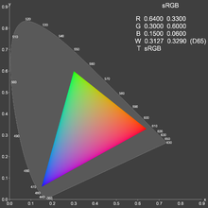
Gamut
Dosažitelná oblast barev v barevném prostoru. Barvy mimo tuto oblast lze v daném barevném prostoru zobrazit jen přibližně.

Pozorovací úhel
Pozorovací úhel nám říká, do jakého úhlu je monitor pozorovatelný = neblednou barvy, neztrácí se kontrast. Většinou je to 160 – 170 stupnu.

Obnovovací frekvence
Jedná se o rychlost, kterou se obnovuje obraz na monitoru. Starší standardy byly 60 Hz, dnešní ale 75 Hz. Při nízké frekvenci může docházet k bolení hlavy a snížení pracovního výkonu.

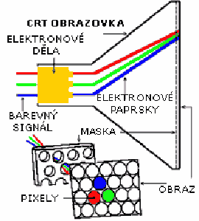
Typy monitoru
CRT (cathode ray tube)
Obraz se vytváří na stínítku pomocí proudu elektronů ze tří katodových děl. Uvnitř skleněné nádoby je vakuum a na stínítku je nanesena vrstva luminoforu (látka, která při dodání energie vyzařuje světlo), která vytváří světlo. Luminofor je tří barev (RGB) a výsledný pixel je tvořen kombinací intenzity těchto tří luminoforů.

Výhody
- Vysoký kontrast
- Výsoká životnost
- Věrnost barev
Nevýhody
- Vyzařování nebezpečného záření
- Vysoká hmotnost a velikost
- Vysoká spotřeba energie
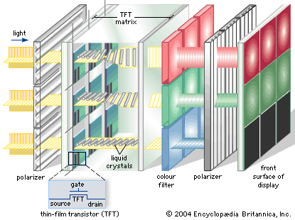
LCD
Tekutý krystal – látka, která stojí na pomezí pevného a tekutého stavu. Vlivem elektrického napětí mění svoji molekulární strukturu.
V zadní části je výbojka, která emituje světlo nutné pro osvětlení panelu. To pak prochází dvěma polarizačními filtry z tekutých krystalů. První zajišťuje, aby světlo procházelo tím správným směrem, a druhý o intenzitu. Barvu zajištuje průchod světla přes barevné filtry, které obsahují pro každý bod 3 základní barvy (RGB). Výsledná barva je složením jasů těchto tří barev.
Výhody
- Ostrost – díky přesnému uspořádán jednotlivých pixelů
- Jas – díky katodám je podsvětlení displeje jasné
- Spotřeba – oproti CRT poloviční
Nevýhody
- Doba odezvy – tekuté krystaly nejsou tak rychlé
- Pozorovací úhly
- Vadný pixel – v případě poruchy zůstane buď zhasnutý, nebo rozsvícený.
Plazma
Plazma je skupenstvím složeným z iontů a elementárních částic
Plazma emituje UV záření, které dopadá na scintilátor (zařízení pro detekci ionizujícího záření) a ten se vlivem ionizujícího záření rozsvítí. Díky odděleným buňkám pro každou ze tří základních barev, pak přes poslední vrstvu plazmového displeje vidíme danou barvu. Každý scintilátor (odvozeno od scilantace = záblesk) je naplněn jinou směsí plynu, a proto při dopadu UV záření je produkováno produkováno světlo o jiné vlnové délce a tedy i jiná barva.
Výhody
- Jas a kontrast – důkladné potlačení emisi (vypouštění) světla
- Barvy – kvalitní podání ve světlých i tmavých scénách
Nevýhody
- Minimální velikost – je omezena technologií
- Spotřeba – nevhodné do IT
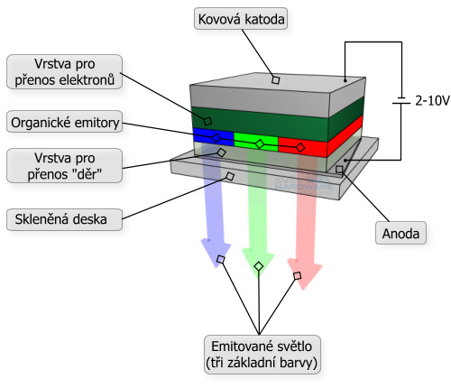
Oled (Organic light-emitting diode)
Typ displeje využívající technologii organických elektroluminiscenčních diod (přeměna elektrické energie na světlo). Mezi průhlednou anodou a kovovou katodou je několik vrstev organické látky.
V momentě, když je do některého políčka přivedeno napětí, jsou vyvolány vyvolány kladné a záporné záporné náboje, které se spojují ve vyzařovací vrstvě, a tím produkují světelné záření.
Výhody
- Dokonalá homogenita obrazu
- Pozorovací úhly prakticky neexistují
Nevýhody
- Nemožnost hardwarově regulovat jas
E-Papír

Dataprojektory
Jsou používány převážně pro prezentace, protože umožňuje zobrazovat na velkou plochu.
Dataprojektory LCD
Obsahuje tři LCD displeje, každý pro jednu ze základních barev (RGB).
- Pomocí optické optické soustavy soustavy je k těmto displej displejům přivedeno světlo od projekční lampy.
- Každý displej z procházejícího světla propustí jednu barevnou složku
- Poté pomocí optického hranolu jsou tři světelné paprky opět spojeny do jednoho, který je poté objektivem směrován na projekční plochu.
Dataprojektory DLP
- Uvnitř je DMD (digital micromirror device) čip, který obsahuje tisíce zrcátek mikroskopických rozměrů, kde každé ze zrcátek zastupuje jeden obrazový bod.
Dataprojektory CRT
- Tentor projektor je založen na principu tří nezávislých CRT s vysokým jasem, které generují obraz a skrze optickou soustavu jej promítají na plátno.

3D zobrazení
Je založeno na brýlích, které mají v očnicích polarizační filtry. Jedna očnice propouští světlo kmitající v horizontální poloze, druhá má o 90 stupnu otočený filtr. Dvojice obrazů (pravé a levé oko) se následné promítá na jednu projekční plochu. Odražený obraz od projekční plochy se dostaví k divákovi, ale do každého oka se promítne příslušný obraz.

